COMUNICATO STAMPA
OPEN MIND ridefinisce il ruolo di hyperMILL
Fresatura moderna: la digitalizzazione prende il via con il CAM

Wessling (Germania), 26 giugno 2023 - Al sistema CAM è assegnato un ruolo fondamentale quando si parla di strategie di digitalizzazione nelle aziende produttrici. Questo è attualmente il messaggio di OPEN MIND Technologies AG. Un importante prerequisito è l’interconnessione dei sistemi lungo la catena dei processi produttivi. Gli sviluppatori della suite CAD/CAM hyperMILL hanno consolidato questo approccio all’inizio del 2022 con l’acquisizione dello specialista MES Hummingbird Systems GmbH. L’integrazione di CAM e MES rappresenta tuttavia solo un esempio della capacità comunicativa richiesta in futuro dai sistemi CAM.
“Tutto il mondo parla di digitalizzazione, Industria 4.0 e Internet of Things (IoT). Nelle piccole e medie imprese di asportazione ci si chiede come riuscire a tenere il passo”, afferma Michael Förster, Responsabile marketing prodotti CAM/CAD di OPEN MIND Technologies AG. “Con la generazione del codice NC a partire dai dati CAD, ognuna di queste aziende vanta già un processo digitale: partendo da questa base si può solo progredire. L’interconnessione costituisce quindi l’aspetto più importante.”
Stando alle esperienze di OPEN MIND e Hummingbird, le strategie complessive di digitalizzazione delle grandi aziende per le piccole e medie imprese sono spesso sovradimensionate. È opportuno, piuttosto, improntare gradualmente delle soluzioni di digitalizzazione e, in questo senso, partire dal sistema CAD/CAM. A seconda dell’ecosistema IT sono disponibili vari approcci: la connessione del processo relativo ai dati CAD, CAM e NC a un cosiddetto sistema di Product Lifecycle Management (PLM) o Manufacturing Execution System (MES), l’integrazione di uno strumento di gestione utensili, la capacità di visualizzare a livello aziendale i dati CAD usufruendo di strumenti come i viewer oppure sfruttare una comunicazione bidirezionale con i sistemi di controllo delle macchine.

Processi all’avanguardia
Secondo OPEN MIND, anche il flusso di dati dalla progettazione sino alla produzione può contribuire a ottimizzare i processi grazie a una migliore interconnessione. Con una comunicazione bidirezionale tra sistema CAM e controllo macchina, è possibile effettuare simulazioni che si basano su codici NC reali e implementare processi di ottimizzazione avanzati.
L’e-paper sull’argomento
Alla domanda “Qual è il ruolo del sistema CAD/CAM in una produzione sempre più interconnessa?”, OPEN MIND risponde con un e-paper. Il documento, creato seguendo una specifica logica, può essere scaricato dalla home page del sito web del produttore CAD/CAM al seguente link:
https://www.openmind-tech.com/it/cam/connected-manufacturing/

Materiale illustrativo
Il seguente materiale illustrativo pronto per la stampa è disponibile per il download dal seguente indirizzo: https://kk.htcm.de/press-releases/open-mind/
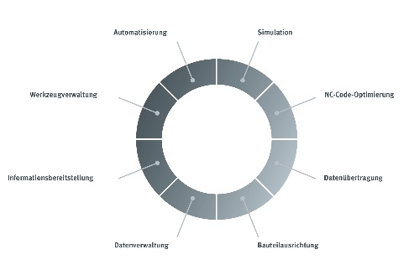  Fonte: OPEN MIND  Ambiente di produzione digitale: molti settori traggono vantaggio dall’interconnessione con hyperMILL | 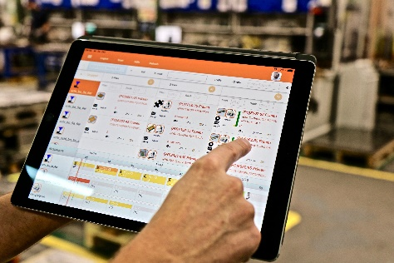  Fonte: OPEN MIND  Interconnessione di CAM e MES: controllo agile della produzione con il MES Hummingbird

Informazioni su OPEN MIND Technologies AG
OPEN MIND TECHNOLOGIES AG è uno dei produttori più richiesti al mondo per le sue soluzioni CAM ad alte prestazioni per la programmazione, indipendentemente da macchina utensile e controllo numerico.
OPEN MIND sviluppa soluzioni CAM perfettamente coordinate e dotate di un elevato numero di innovazioni esclusive, le quali garantiscono prestazioni notevolmente migliori per quanto riguarda la programmazione e la fresatura. Strategie come la fresatura 2,5D, 3D e a 5 assi, tornitura e lavorazioni come HSC e HPC sono integrate in modo compatto nel sistema CAM hyperMILL. Il vantaggio principale per i clienti risiede nel fatto che hyperMILL risulta perfettamente utilizzabile con tutte le soluzioni CAD più comuni, nonché per la programmazione automatizzata.
OPEN MIND rientra tra i 5 produttori CAD/CAM leader a livello mondiale secondo il report “NC Market Analysis Report 2022” di CIMdata. I sistemi CAD/CAM di OPEN MIND soddisfano i requisiti massimi in termini di costruzione di utensili e stampi, nel settore dell'industria meccanica, dell'industria automobilistica e aerospaziale e per quanto riguarda la tecnologia medica. OPEN MIND è attiva in tutti i mercati più importanti dell'Asia, dell'Europa e dell'America ed è membro del gruppo di imprese Mensch und Maschine.

Ulteriori informazioni sono disponibili su richiesta oppure visitando il sito www.openmind-tech.com o contattando
Sales.Italy@openmind-tech.com o +39 0293 162503.

OPEN MIND Technologies Italia Srl, Milano
Via Pomè 14
20017 Rho (MI)
Tel.: +39 02 93 162 503
Fax: +39 02 93 184 429
E-mail: Info.Italy@openmind-tech.com

Sede principale:
OPEN MIND Technologies AG, Argelsrieder Feld 5, 82234 Wessling, Germania
Tel. +49 8153 933-500, Fax: +49 8153 933-501
E-mail: Info@openmind-tech.com, Homepage: www.openmind-tech.com

Contatti stampa:
Alessandra.Croci@openmind-tech.com

